**Каминский Грыгор Карнеев (Kaminski Hryhory)**

1 апреля 1791 г – крещение сына Григория (НИАБ 136-13-894, лист 13, №16/1791-р (ориг)).

**НИАБ 136-13-894:** Лист 13. **Метрическая запись №16/1791-р (ориг).**

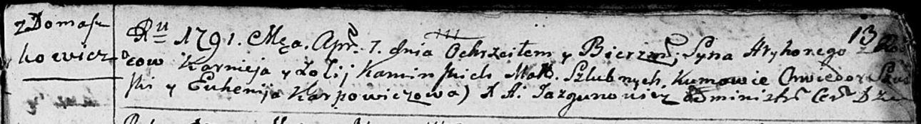

Дедиловичская Покровская церковь. 1 апреля 1791 года. Метрическая запись о крещении.

Kaminski Hryhory – сын родителей с деревни Домашковичи.

Kaminski Korniej – отец.

Kaminska Zofija – мать.

Saulski? Chwiedor - кум.

Karpowiczowa Euhenija - кума.

Jazgunowicz Antoni – ксёндз.